Техзадание на поставку автоматизированной ДЭС в утепленном блок-контейнере типа Север. АД 320-Т400-2РБК

Дизельная электростанция АД320-Т400-2РБК в утепленном б/к «Север»
(или эквивалент)

Исполнение в утепленном контейнере
- номинальная мощность не менее 320 кВт (400 кВа)
- номинальный ток не менее 577 А
- допускаемая перегрузка в течении часа не менее 10%
- частота вращения не более 1500 об/мин
- род тока трехфазный, переменный, частота 50 Гц
- напряжение на клеммах не менее 400 В
- габаритные размеры агрегата не более 2900 х 1400 х 2200 мм
- сухая масса агрегата не более 2400 кг
- встроенный в раму топливный бак не менее 760 л в наличии
- система охлаждения водовоздушная
- подогреватель охлаждающей жидкости электрический в комплекте
- степень автоматизации 2-я (автоматический ввод резерва при пропадании промышленной сети или отклонении её параметров от заданных)
- система запуска – электростартер не менее 24 В
- управление обеспечено с помощью микропроцессорного контроллера с жк дисплеем ComAp AMF 20 (или эквивалент), язык управления кириллица;
Должно быть обеспечено:
- автоматическая остановка двигателя при выходе параметров за аварийные значения;
- контроль частоты, напряжения и тока генератора;
- контроль температуры охлаждающей жидкости, давления масла, уровня топлива;
- генератор подзарядки аккумуляторных батарей на 24 В;
- аккумуляторная батарея 2 шт.
- двигатель: четырехтактный дизельный с турбонаддувом DEUTZ BF6M1015C(или эквивалент)
- число цилиндров не более 6 c V образным расположением
- диаметр цилиндра не более 132 мм
- ход поршня не более 145 мм
- регулятор оборотов двигателя - электронный
- топливо дизельное
- удельный расход топлива не более 240 г/кВт.ч
- удельный расход масла не более 1,1% от топлива
- генератор: синхронный бесщеточный JSA 314 (или эквивалент)
- тип регулятора напряжения - электронный
- тип системы возбуждения - самовозбуждение

Электростанция должна быть смонтирована в утепленном контейнере типа «Север» с габаритами 5130х2400х2400 мм
Конструктивно контейнер должен состоять из несущего усиленного стального каркаса и сэндвич панелей.
Корпус – должен представлять несущий сварной каркас из квадратных труб размером 120Х120 мм с элементами жесткости, обеспечивающих прочность конструкции при такелажных работах.

Расшифровка условного обозначения модели ДГУ
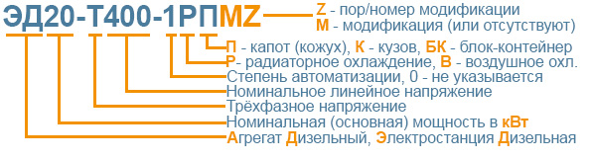
Обшивка должна быть выполнена из сэндвич-панелей толщиной не менее 80 мм. Сэндвич-панели должны состоять из двух стальных профилированных листов (облицовок) с защитным полимерным покрытием. В качестве утеплителя должна использоваться минераловатная плита. Общее сопротивление теплопередаче боковых стен должно быть не менее 2, 26 кв.м.* град. С/Вт.
Потолок должен быть изготовлен из профилированного листа с деревянными закладками. Деревянные закладки должны быть обработаны огнеупорным составом и прикручены к швеллерам каркаса контейнера и кровельным листам. Конструкция крыши контейнера должна быть способна выдержать снеговую нагрузку до 4,8 кПа(480 кг/кв.м.) и передвижение обслуживающего персонала.
Промежутки между профнастилом и кровельными листами должны быть заполнены минеральной ватой. Общее сопротивление теплопередаче потолка контейнера должно быть не менее 4,0 кв.м.* град. С/Вт.
Пол должен состоять из стального листа, размещенного на каркасе. Промежутки должны быть заполнены минеральной ватой и всё это покрыто изнутри рифленым стальным листом. Общее сопротивление теплопередаче боковых стен контейнера должны быть не менее 2,2 кв.м.* град. С/Вт.
Задняя торцевая стена должна быть выполнена съёмной и иметь проем для двери. Дверь должна быть оснащена замком.

В боковой стене должно быть предусмотрено отверстие для вывода кабелей. Вывод кабелей должен иметь крышки и рукава, закрывающие отверстия для исключения проникновения посторонних предметов и осадков внутрь контейнера во время транспортировки, эксплуатации и хранения.
Проемы для забора холодного и выброса горячего воздуха должны быть оборудованы устройствами, предотвращающими проникновение посторонних предметов и осадков внутрь контейнера во время транспортировки, эксплуатации и хранения.
Зазоры и проходы между стенами и выступающими элементами станции должны составлять не менее 0.7 метра.

Основной несущий корпус контейнера должен быть не ниже II-й степени огнестойкости.
Рама контейнера должна быть усилена, изготовлены закладные устройства для монтажа и крепления дизель-генератора и вспомогательного оборудования; Выхлопные трубы должны быть теплоизолированы, Внутренняя электропроводка должна быть выполнена согласно ПУЭ.
Внутри контейнера должно быть смонтировано основное и аварийное освещение.
Все элементы конструкции контейнера, подверженные процессам коррозии, должны иметь защитное покрытие.

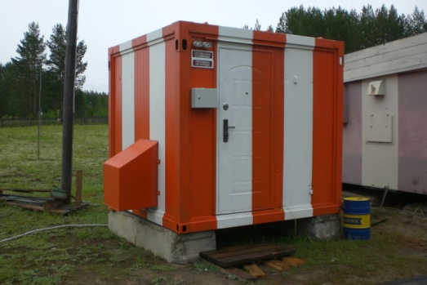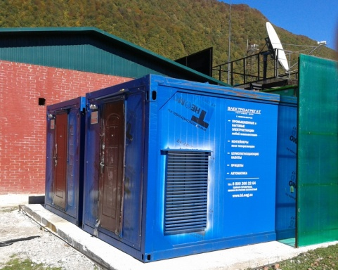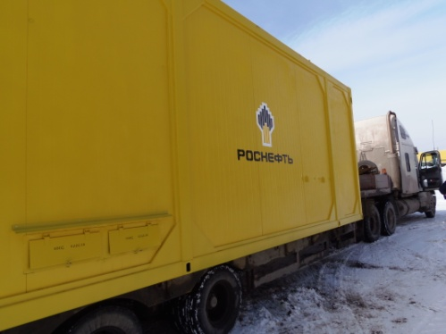

Для того, чтобы мы вам подготовили бесплатное ТЗ, вам требуется заполнить специальную форму на нашем сайте. Для этого осуществите переход по данной ссылке:
ОПРОСНЫЙ ЛИСТ

О нашей компании
Мы крупнейшая за Уралом компания, приоритетными направлениями деятельности которой являются проектирование, разработка, изготовление, поставка и дальнейшее сервисное обслуживание систем гарантированного электроснабжения на базе дизельных электроагрегатов мощностью до 2500 кВт и напряжением 0,4 кВ/6,3 кВ/10,5 кВ различного исполнения.

КАЧЕСТВО ПРОДУКЦИИ
Все дизельные генераторы проходят обязательные приемо-сдаточные испытания в соответствии с утвержденной на предприятии «Программой испытаний ДГУ». На основании протоколов испытаний на изделие выдается сертификат.
Производственные площади предприятия оснащены испытательными климатическими камерами тепла и влаги, дождевания, холода. Камеры имитируют все погодные условия для испытания оборудования, чтобы убедиться, что изделия могут функционировать вне зависимости от климатических параметров и перепадов температур.

ГАРАНТИЯ
Стандартная гарантия на изделия ЭТРО составляет 12 месяцев или 2000 моточасов (что наступит раньше). В зависимости от модели дизельной электростанции и объекта, для которого предназначена установка, возможно увеличение гарантийного срока до 24 месяцев.
Началом срока гарантийного периода является дата продажи или специально оговоренный срок в соответствии с договором (доставка на объект, проведение монтажных и пусконаладочных работ и т.д.).

ДОСТАВКА
Выгодное географическое расположение в центре страны выделяет предприятие среди конкурентов, что дает возможность сократить сроки доставки и транспортные расходы.
Компания ООО «Торговый Дом Электроагрегат» осуществляет оперативную доставку дизельных генераторов любой мощности и любого исполнения на объект заказчика любым видом транспортных средств (автомобильным, железнодорожным, речным/морским или авиа) в любой регион России: как в близлежащие города и населенные пункты, так и отдаленные.

СЕРВИСНОЕ ОБСЛУЖИВАНИЕ
Компания выполняет гарантийное и сервисное обслуживание, монтаж и пусконаладку дизельных генераторов.
В распоряжении сервисного центра имеются несколько мобильных бригад для обеспечения возможности диагностики, ремонта и обслуживания дизельных электростанций любой мощности непосредственно на объекте.
КОНТАКТНАЯ ИНФОРМАЦИЯ
Общество с ограниченной ответственностью «Торговый Дом Электроагрегат»
Адрес: 630015, Новосибирск, Планетная, 30
Время работы:
Пн-Птн - с 9-00 до 18-00 без обеда
Сб, Вск - выходной
Многоканальный телефон: 8 (800) 250-75-89 (звонок по России бесплатный)
e-mail: info@td.eag.su
Торгово - выставочный зал:
Единая справочная: +7 (383) 278-72-25
Менеджеры по продажам:
Дьяконов Алексей +7 (383) 278-72-08 dyakonov@eag.su
Шмонин Сергей +7 (383) 278-74-36 shmonin@eag.su
Каторжанина Елена +7 (383) 278-74-04 katorzhanina@eag.su
Сервисный центр:
Администратор сервисного центра: +7 (383) 278-73-39

